Территория Ворошиловский район города Ростова-на-Дону

Паспорт команды ЮПИД

муниципального бюджетного дошкольного образовательного учреждения города Ростова-на-Дону «Детский сад № 137»

Председатель комиссии «За безопасность движения»

Климова Юлия Николаевна

88632334961, rostovdon137@yandex.ru

Ответственный работник за мероприятия по профилактике ДДТТ

Долгова Марина Анатольевна

89054511502, dolgova.137@mail.ru

Руководитель команды ЮПИД

Боглаенко Татьяна Ивановна

88632334961, rostovdon137@yandex.ru

Название команды ЮПИД, год основания команды
«ЮПИД-137», 2016

Списочный состав команды ЮПИД
1. Носков Влад
2. Борщёв Олег
3. Веремийчук Дима
4. Хазанадъянц Антон
5. Умаров Камал
6. Стихарева Лера
7. Кибицкая Соня
8. Гурьева Соня
9. Гаджиева Настя
10. Буц Виталина

Девиз команды ЮПИД
«Вместе - за безопасность дорожного движения!»

Форма команды ЮПИД

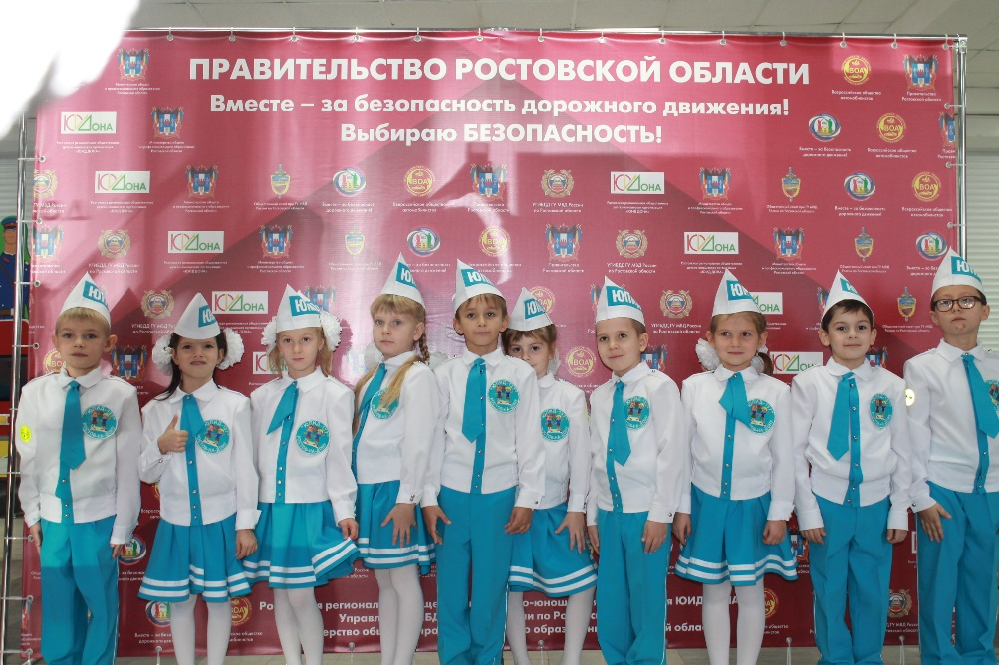

Эмблема команды ЮПИД

Уголок «Дела юных помощников инспекторов движения (ЮПИД)»

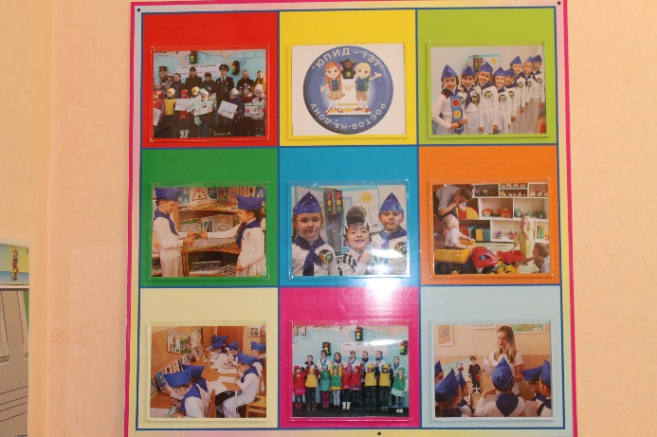
Рубрика команды ЮПИД (в разделе по ОБДД) на сайте ДОО

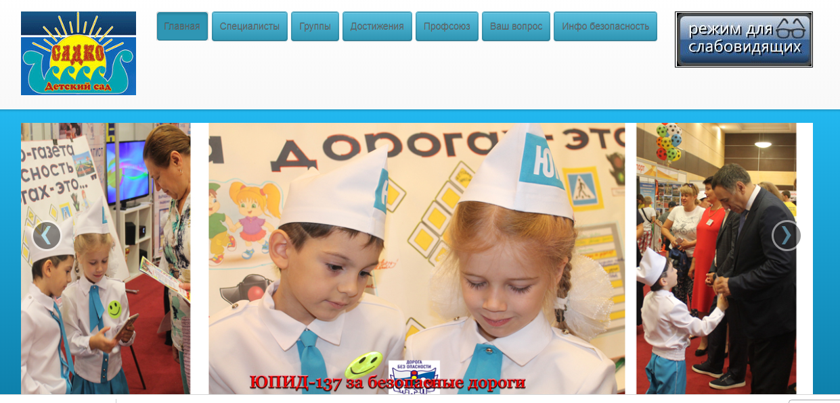

http://sadik137.ru/index.php/doroga-i-deti

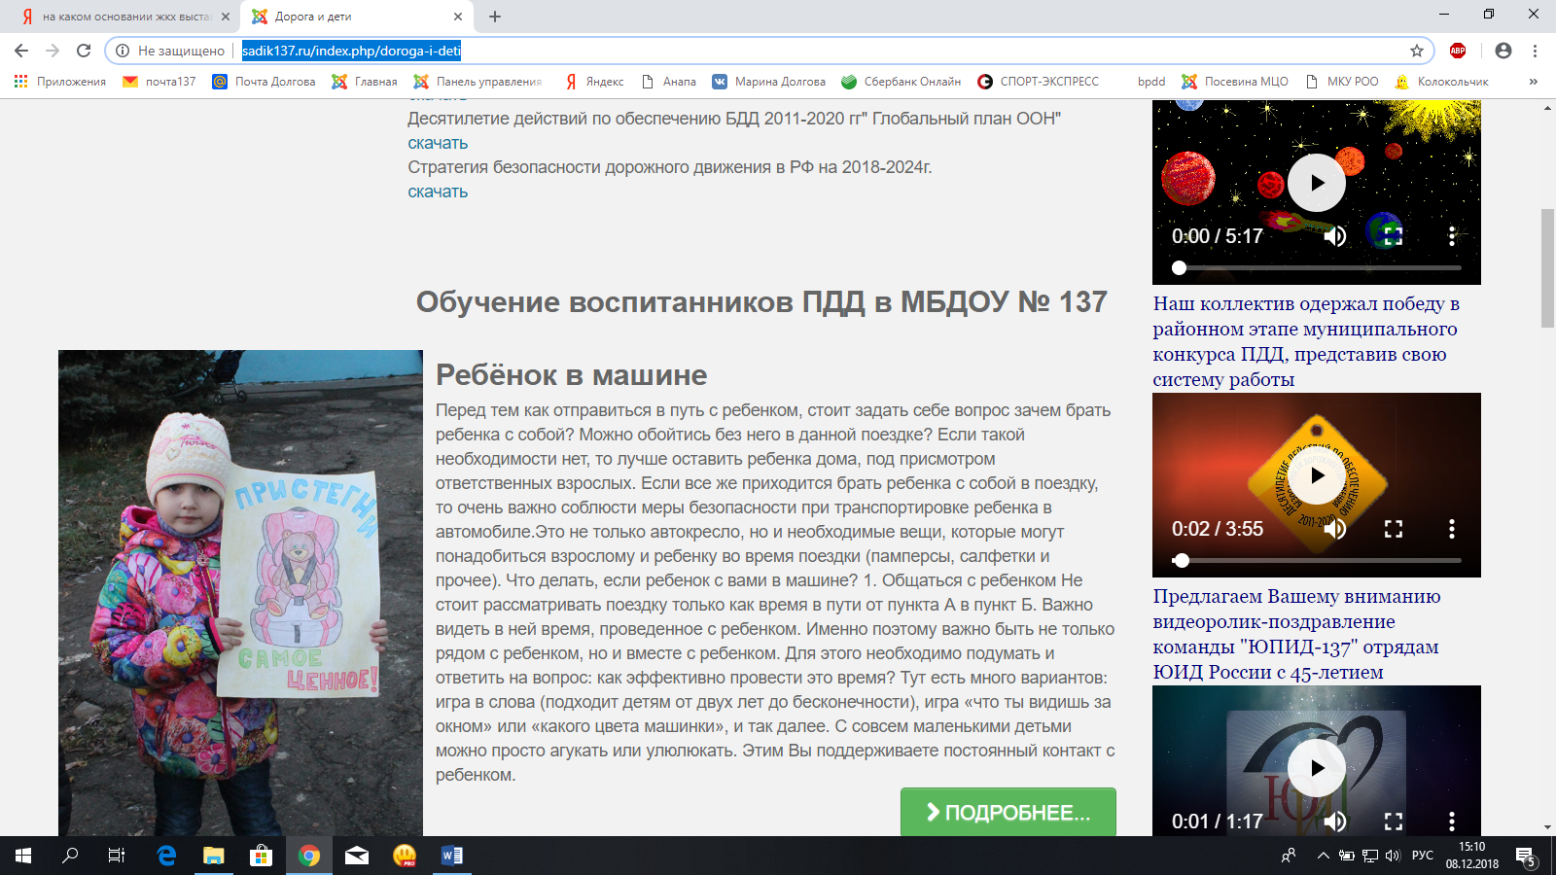

Наличие Автогородка (мобильного, стационарного, транспортной площадки) проект транспортной площадки
в разработке, планируется после реконструкции территории (весна 2019)

Наличие уголка по безопасности дорожного движения в холле ДОО

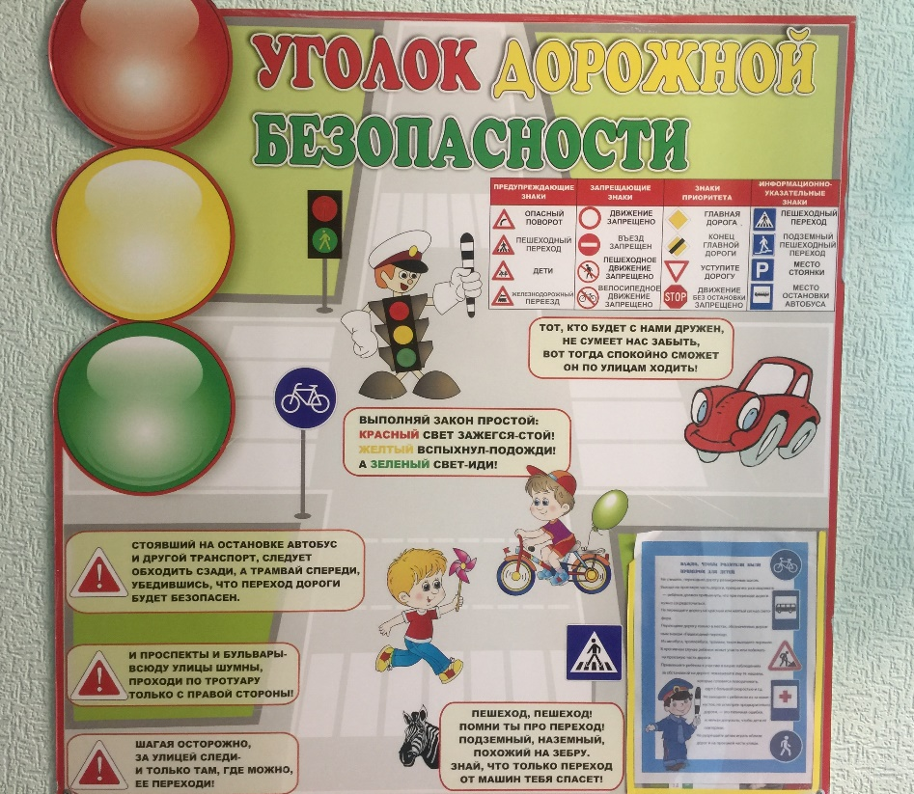

Наличие кабинета БДД

Председатель комиссии Климова Юлия Николаевна
«За безопасность движения»

Руководитель команды ЮПИД Боглаенко Татьяна Ивановна

